Examen VWO
2013
Tijdvak 1
woensdag 22 mei
13.30 – 16:30 uur

wiskunde B

Bij dit examen hoort een uitwerkbijlage.

Formules
Dit examen bestaat uit 19 vragen.
Voor dit examen zijn maximaal 79 punten te behalen.
Voor elk vraagnummer staat hoeveel punten met een goed antwoord behaald kunnen worden.

Als bij een vraag een verklaring, uitleg of berekening vereist is, worden aan het antwoord meestal geen punten toegekend als deze verklaring, uitleg of berekening ontbreekt.

Geef niet meer antwoorden (redenen, voorbeelden e.d.) dan er worden gevraagd. Als er bijvoorbeeld twee redenen worden gevraagd en je geeft meer dan twee redenen, dan worden alleen de eerste twee in de beoordeling meegeteld.

Vlakke meetkunde

Verwijzingen naar definities en stellingen die bij een bewijs mogen worden
gebruikt zonder nadere toelichting.

Hoeken, lijnen en afstanden:
gestrekte hoek, rechte hoek, overstaande hoeken, F-hoeken, Z-hoeken, afstand
punt tot lijn, driehoeksongelijkheid.

Meetkundige plaatsen:
middelloodlijn, bissectrice, bissectricepaar, middenparallel, cirkel, parabool.

Driehoeken:
hoekensom driehoek, buitenhoek driehoek, congruentie: HZH, ZHH, ZHZ, ZZZ,
ZZR; gelijkvormigheid: hh, zhz, zzz, zzr; middelloodlijnen driehoek, bissectrices
driehoek, hoogtelijn driehoek, hoogtelijnen driehoek, zwaartelijn driehoek,
zwaartelijnen driehoek, gelijkbenige driehoek, gelijkzijdige driehoek,
rechthoekige driehoek, Pythagoras, gelijkbenige rechthoekige driehoek, halve
gelijkzijdige driehoek.

Vierhoeken:
hoekensom vierhoek, parallellogram, ruit, rechthoek, vierkant.

Cirkel, koorden, bogen, hoeken, raaklijn, vierhoeken:
koorde, boog en koorde, loodlijn op koorde, middellijn, Thales, middelpuntshoek,
omtrekshoek, constante hoek, raaklijn, hoek tussen koorde en raaklijn,
koordenvierhoek.
Goniometrie

lees verder ►►►

lees verder ►►►

De vergelijking van Antoine

Als een vloeistof een gesloten ruimte niet geheel opvult, dan verdampt een deel van de vloeistof. De damp oefent druk uit op de wanden van de gesloten ruimte: de dampdruk. De grootte van de dampdruk hangt af van de soort vloeistof en van de temperatuur in de gesloten ruimte. Voor het verband tussen de dampdruk en de temperatuur geldt de volgende formule:
$Log\left(P\right)=k-\frac{m}{T-n} (met T>n)$
Hierin is P de dampdruk in bar en T de temperatuur in kelvin en zijn k, m
en n constanten die afhangen van de soort vloeistof.
Voor aceton, een zeer vluchtige vloeistof, geldt (bij benadering) k = 4,146,
m =1144 en n = 53,15, dus $Log\left(P\right)=4,146-\frac{1144}{T-53,15} (met T>53,51)$
Het kookpunt van een vloeistof is de temperatuur waarbij de dampdruk precies 1 bar bedraagt.
4p 1 Bereken op algebraïsche wijze het kookpunt van aceton. Rond je antwoord af op een geheel aantal kelvin.
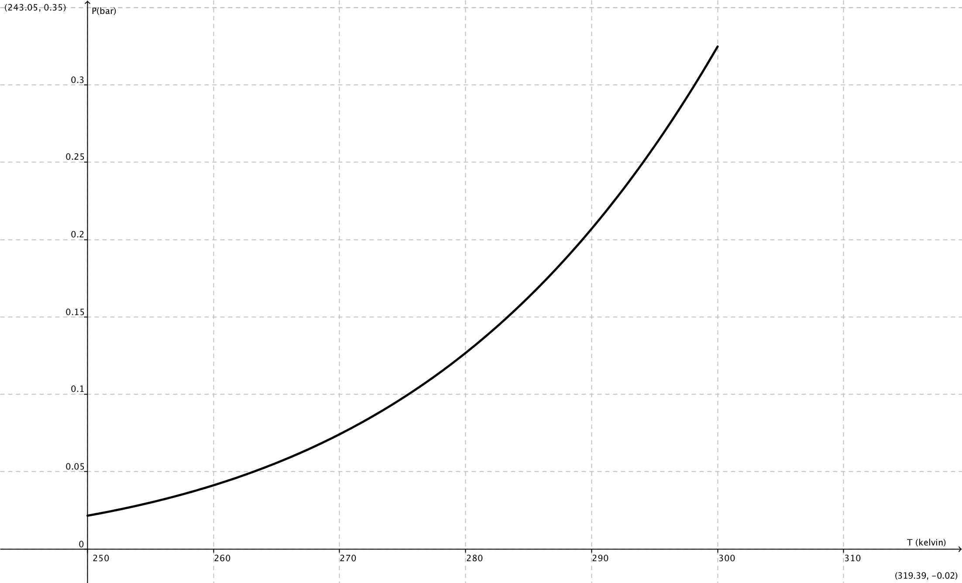

In de figuur hiernaast is voor aceton de grafiek getekend van de dampdruk P als functie van de temperatuur T voor temperaturen tussen 250 en 300 kelvin.

Uit de figuur krijgen we de indruk dat de functie P stijgend is.

3p 2 Beredeneer aan de hand van de formule zonder te differentiëren dat de functie inderdaad stijgend is.

Hoe de dampdruk bij een bepaalde temperatuur reageert op een verandering van die temperatuur, wordt weergegeven door de afgeleide waarde $\frac{dP}{dT}$ (in Bar/kelvin)
3p 3 Bereken voor aceton de waarde van $\frac{dP}{dT}$bij een kamertemperatuur van 293 kelvin. Rond je antwoord af op drie decimalen.

Voor andere stoffen dan aceton gelden soortgelijke formules; alleen de waarden van k, m en n zijn anders. De vorm van de formule is universeel en staat sinds 1888 bekend als de vergelijking van Antoine. In de tijd dat Antoine de vergelijking opstelde, gebruikte men voor de dampdruk nog de eenheid mmHg (millimeter kwik) in plaats van bar. Voor de temperatuur gebruikte men de eenheid ºC (graden Celsius) in plaats van kelvin.
Voor het verband tussen de dampdruk p in mmHg en de dampdruk P in bar geldt: $P=\frac{p}{750}$
Voor het verband tussen de temperatuur t in ºC en de temperatuur T in kelvin geldt: T = t + 273,15
De eerder genoemde formule voor de dampdruk van aceton kan men herschrijven tot een formule van de vorm: $Log\left(p\right)=a-\frac{1144}{t+b}$
Hierin is p de dampdruk in mmHg, is t de temperatuur in ºC en zijn a en b constanten.

4p 4 Bereken a en b. Rond de waarde van a af op twee decimalen en rond de waarde van b af op een geheel getal.

lees verder ►►►

Vierkanten
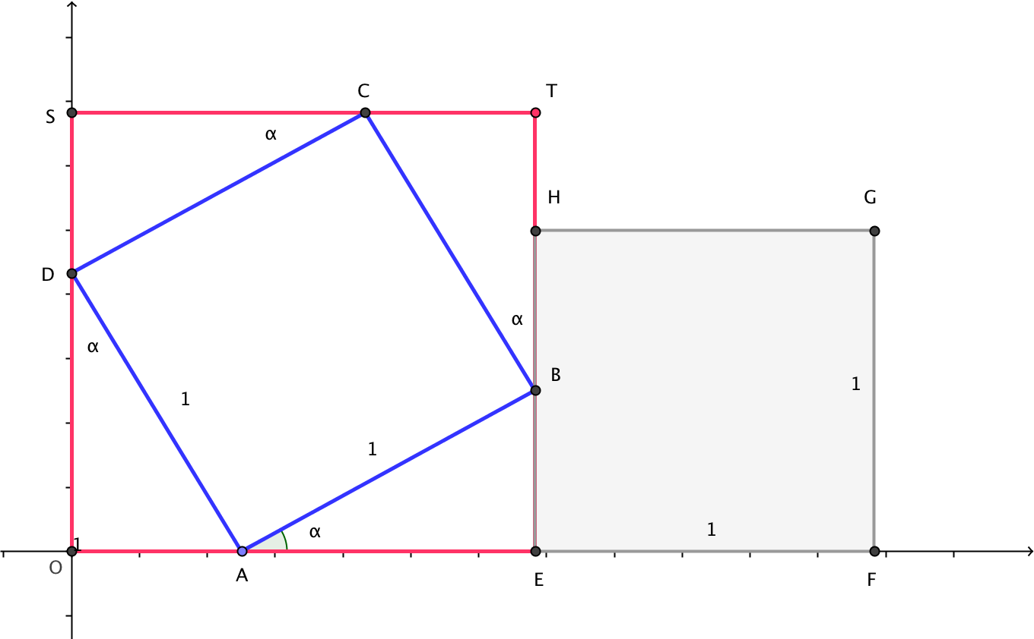
In figuur 1 zie je in een assenstelsel een vierkant ABCD met zijde 1.
Hoekpunt A ligt op de positieve x-as en hoekpunt D op de positieve y-as.
Vierkant EFGH heeft ook zijde 1. Dit vierkant ligt naast ABCD zo dat zijde EF op de x-as ligt en hoekpunt B van vierkant ABCD op zijde EH ligt. Om vierkant ABCD is een derde vierkant OETS getekend met horizontale en verticale zijden.
Voor de hoek α (in rad) die zijde AB met de x-as maakt, geldt: $0< α< \frac{1}{2}π$
In figuur 1 is aangegeven welke hoeken gelijk zijn aan α.

De coördinaten van C en G hangen als volgt van $α$ af:
$C (\cos\left(α\right),\sin\left(α\right)+\cos\left(α\right)) en G(\sin\left(α\right)+\cos\left(α\right)+1 , 1)$
4p 5 Bereken exact de oppervlakte van vierkant OETS voor $α= \frac{1}{6}π$. Schrijf je antwoord zonder haakjes

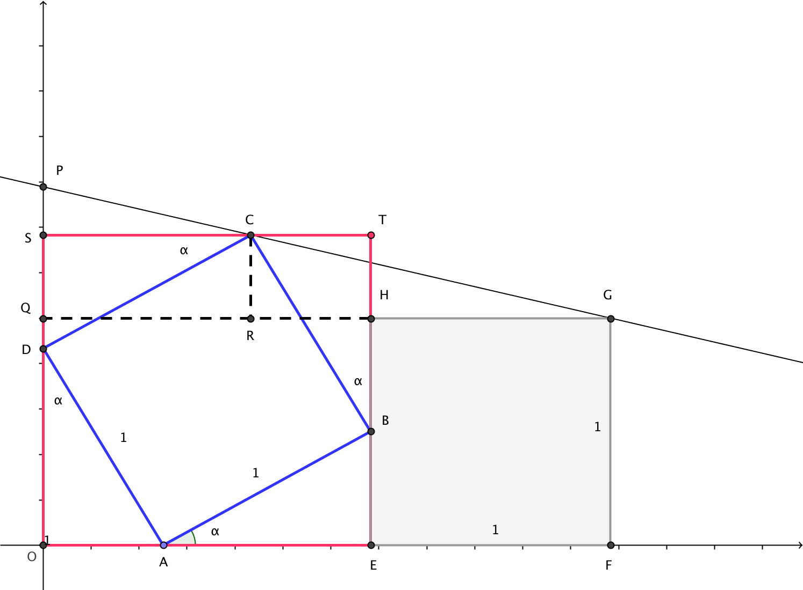

De lijn door G en C snijdt de y-as in P. De loodrechte projectie van G op de y-as noemen we Q en de loodrechte projectie van C op de lijn GQ noemen we R. Zie figuur 2.

De driehoeken GCR en GPQ zijn gelijkvormig. Hieruit volgt:
$PQ=\frac{(\sin\left(α\right)+\cos\left(α\right)-1)(\sin\left(α\right)+\cos\left(α\right)+1)}{\sin\left(α\right)+1}$

5p 6 Toon uitgaande van de gelijkvormigheid van de driehoeken GCR en GPQ aan dat deze formule juist is.

De lengte van PQ kan ook geschreven worden als $PQ=\frac{\sin\left(2α\right)}{\sin\left(α\right)+1}$
4p 7 Toon dit op algebraïsche wijze aan.

De hoogte van punt C is maximaal als $α= \frac{1}{4}π$. Maar de hoogte van punt P is maximaal voor een andere waarde van $α$ tussen 0 en $α= \frac{1}{2}π$.
6p 8 Bereken met behulp van differentiëren bij welke waarde van $α$ de hoogte van punt P maximaal is. Geef je antwoord in twee decimalen nauwkeurig.

lees verder ►►►

Vanuit een stomphoekige driehoek

Gegeven is driehoek ABC met ∠A₁₂ = 120⁰ . De cirkel c is de omgeschreven cirkel van driehoek ABC. De bissectrice van hoek A snijdt de cirkel c in punt D. Zie figuur 1. Deze figuur staat ook op de
uitwerkbijlage.

Er geldt driehoek BCD is gelijkzijdig.
4p 9 Bewijs dit.

In de situatie van figuur 1 geldt: AD = AB + AC
Om dit te bewijzen verlengen we BA en leggen we E op dit verlengde zo dat EA = AC . Er ontstaat een gelijkzijdige driehoek ACE. In figuur 2 is deze driehoek getekend. Deze figuur staat ook op de uitwerkbijlage. Het bewijs gaat verder met de volgende stappen:
- Maak gebruik van de in vraag 9 bewezen gelijkzijdigheid van driehoek BCD.
- Toon aan dat de driehoeken CEB en CAD congruent zijn.

figuur 2

5p 10 Bewijs dat AD = AB + AC , gebruikmakend van bovenstaande stappen.

lees verder ►►►

Een eivorm
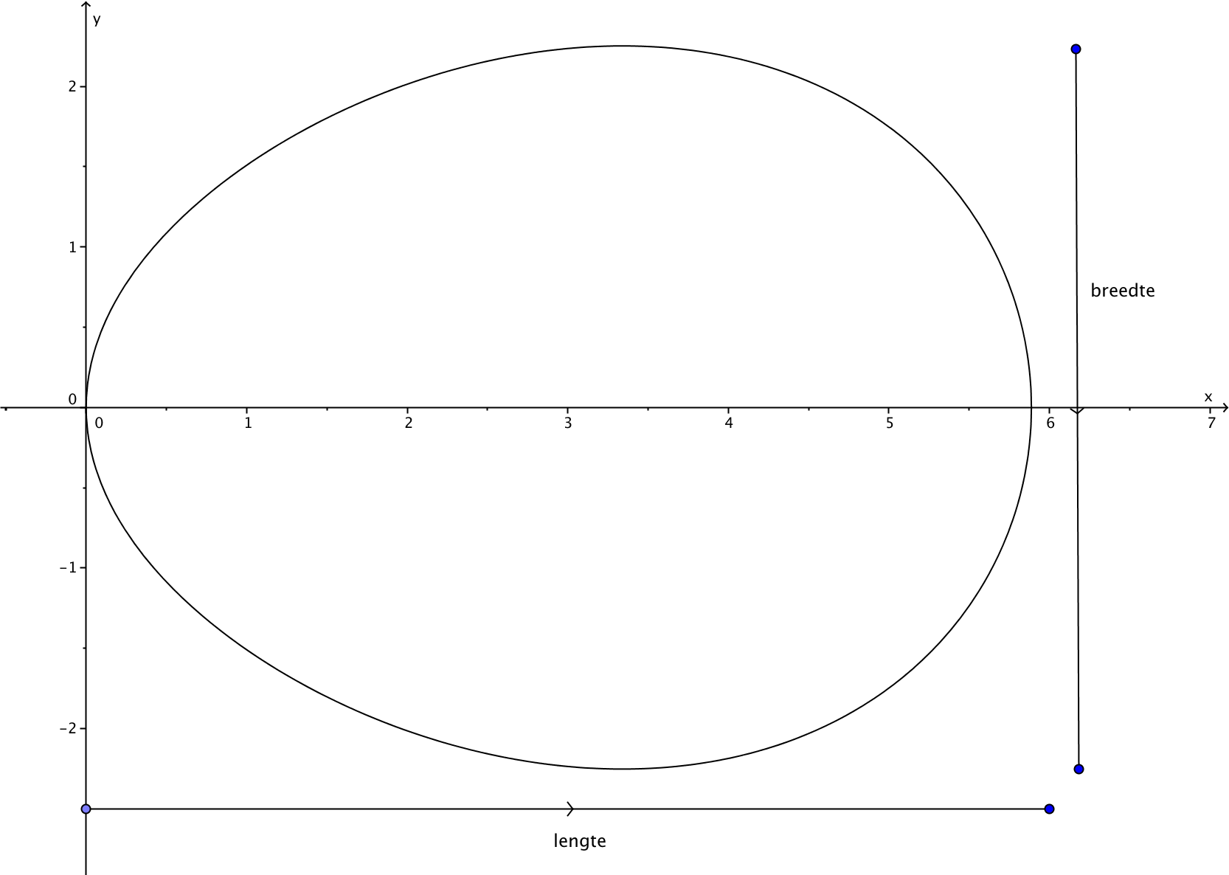
De functie f is gegeven door $f\left(x\right)=\frac{1}{6}\sqrt{87x-3x^{2}-2x^{3}}$.
In figuur 1 is de grafiek van f getekend en ook het spiegelbeeld hiervan in de x-as. De twee grafieken vormen samen een figuur die lijkt op een doorsnede van een ei.

Op de x-as en de y-as is de eenheid 1 cm. In figuur 1 is aangegeven wat bedoeld wordt met de lengte en de breedte van het ei. De lengte van het ei is ongeveer 5,9 cm.
4p 11 Bereken op algebraïsche wijze de lengte van het ei in cm. Rond je antwoord af op twee decimalen.

4p 12 Bereken met behulp van primitiveren de inhoud van het ei. Geef je antwoord in een geheel aantal cm³

Een eierrekje bevat een aantal even grote ronde openingen. Zie de foto.
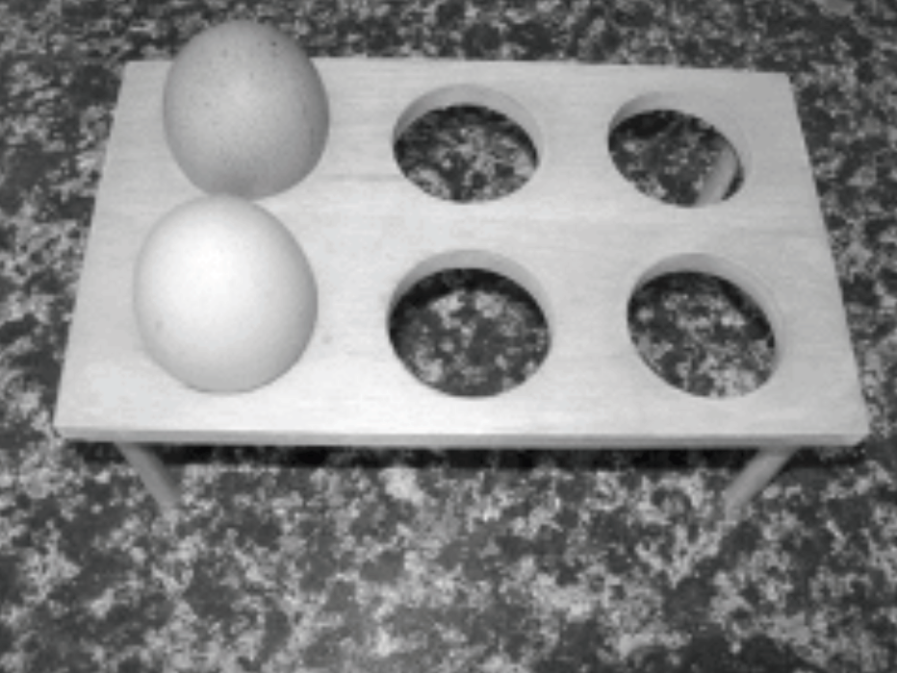

Wanneer we het ei van figuur 1 in een opening van het eierrekje plaatsen met de brede kant onder, steekt het 4,3 cm boven het rekje uit. Zie figuur 2 links.
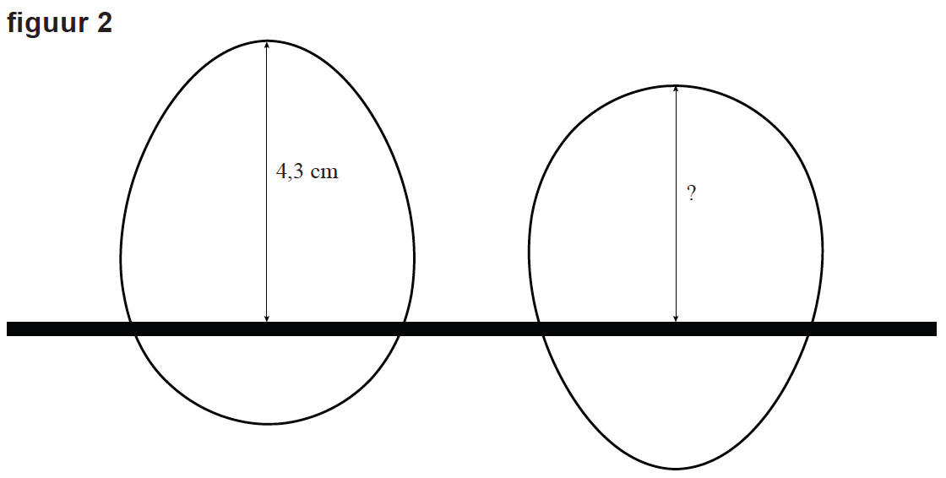

We kunnen het ei van figuur 1 ook met de smalle kant onder in een opening van het rekje plaatsen. Zie figuur 2 rechts.
4p 13 Bereken hoeveel cm het ei dan boven het rekje uitsteekt. Rond je antwoord af op één decimaal

lees verder ►►►

Driehoek bij een vierdegraadsfunctie

Voor elke positieve waarde van p is de functie f_{p} gegeven door $f_{p}\left(x\right)=2x^{2}-px^{4}$
De grafiek van f_{p} heeft de y-as als symmetrieas. Verder heeft deze grafiek drie toppen: het punt O(0, 0) en de punten A en B. Zie de figuur. Deze drie punten zijn de hoekpunten van driehoek OAB, waarbij de
coördinaten van de punten A en B afhankelijk zijn van de waarde van p. Driehoek OAB is in de figuur grijs gemaakt.
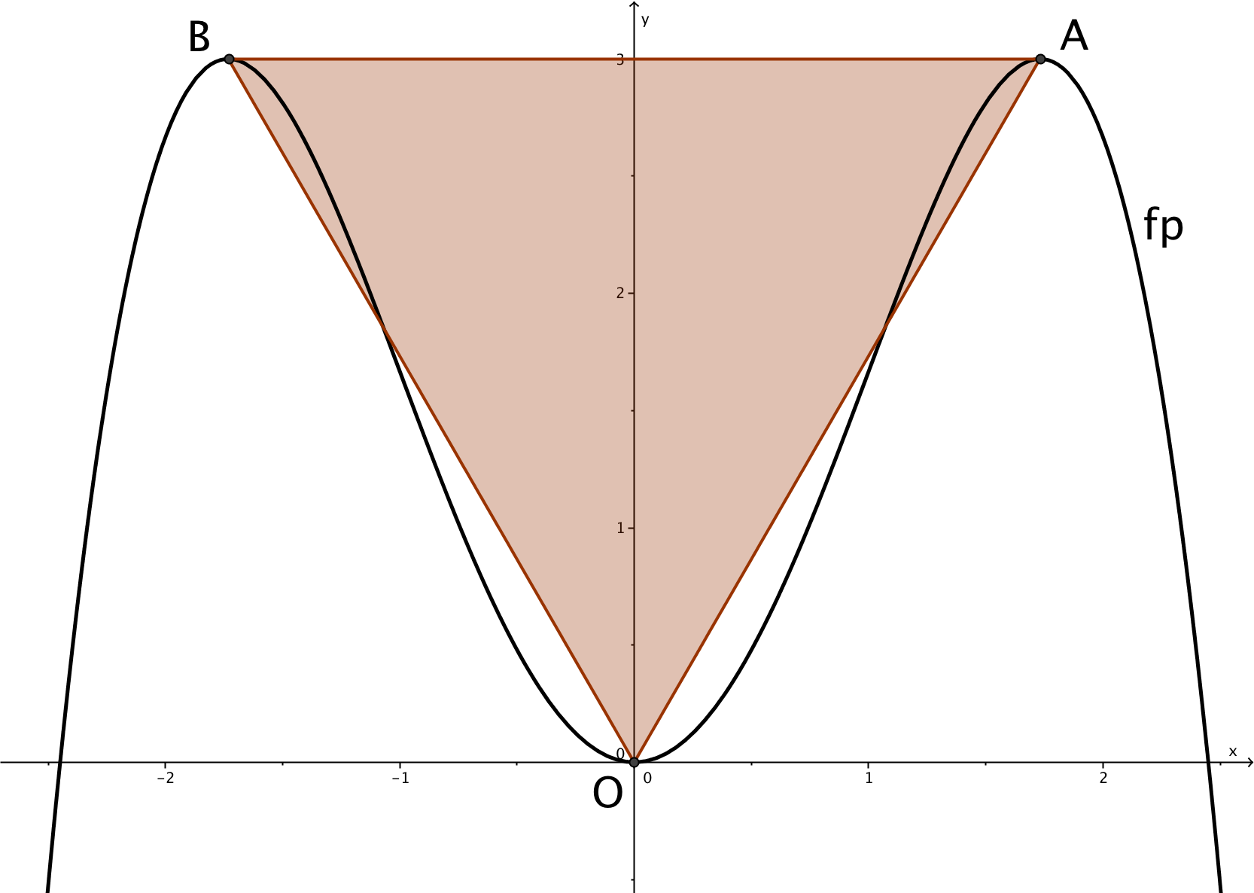

Er is een waarde van p waarbij de lengte van lijnstuk OA gelijk is aan de lengte van lijnstuk AB.
8p 14 Bereken exact deze waarde van p.

Nulpunten, extremen en buigpunten
De functie f is gegeven door $f\left(x\right)=(x^{2}+1)∙e^{x}$
Voor de afgeleide geldt: $f'\left(x\right)={(x+1)}^{2}∙e^{x}$
3p 15 Toon dit op algebraïsche wijze aan.

De functie f heeft geen nulpunten en ook geen extremen.
4p 16 Toon dit op algebraïsche wijze aan.

De grafiek van f heeft wel twee buigpunten.
4p 17 Bereken exact de x-coördinaten van deze buigpunten.

lees verder ►►►
Brandpunt gezocht

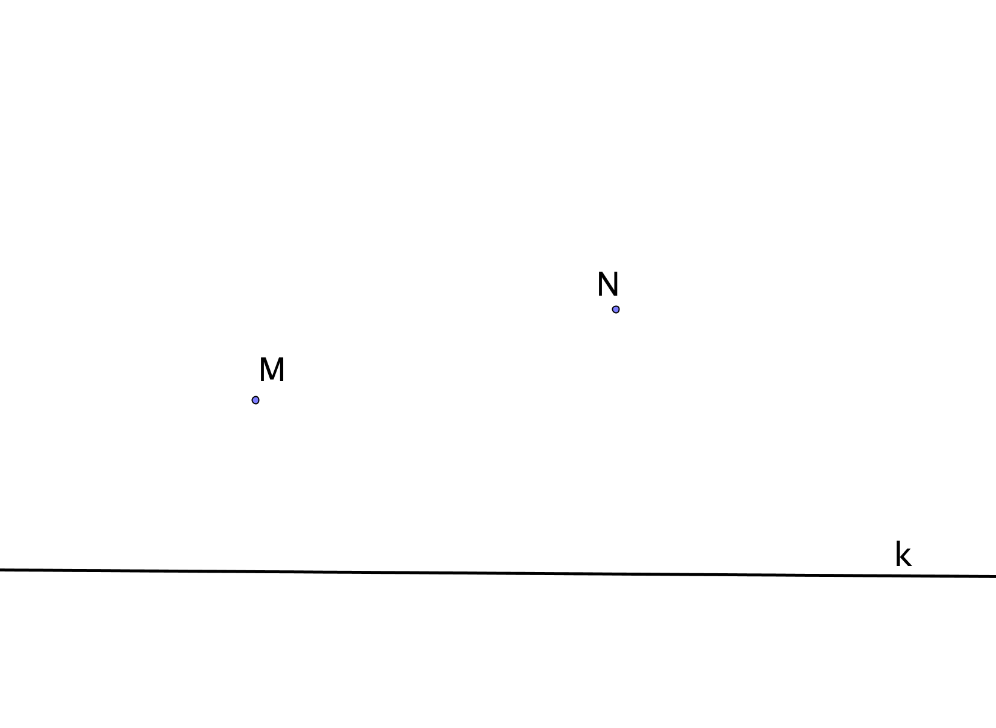
Gegeven zijn een lijn k en twee punten M en N die aan dezelfde kant van k liggen. Zie figuur.

We zoeken het brandpunt van een parabool die door M en N gaat en waarvan k de richtlijn is.
Een geschikte werkwijze is:
- Teken de loodrechte projecties R en S van achtereenvolgens M en N op k.
- Teken de cirkel met middelpunt M en straal MR en de cirkel met middelpunt N en straal NS.
We nemen aan dat MN < MR + NS . Dan hebben de cirkels twee snijpunten F en G. Zowel F als G is brandpunt van een parabool door M en N met richtlijn k. In deze figuur zijn ook de bijbehorende parabolen getekend.
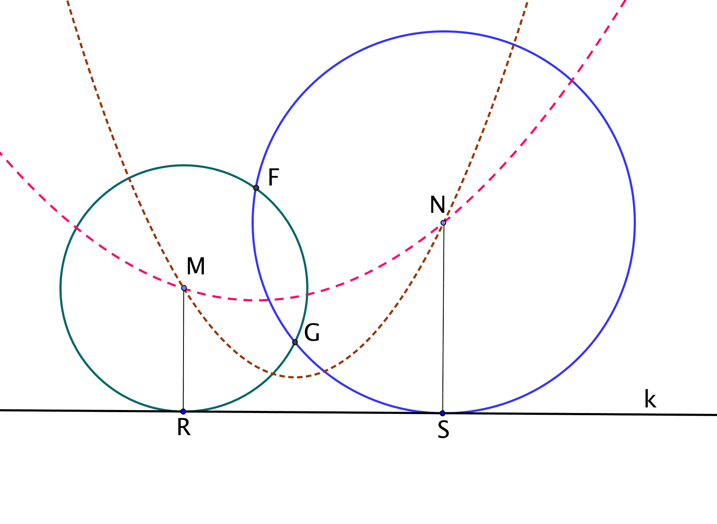

3p 18 Bewijs dat de punten M en N inderdaad liggen op de parabool met brandpunt F en richtlijn k.

Het punt M ligt op een afstand van 2 cm van k. Zie figuur.

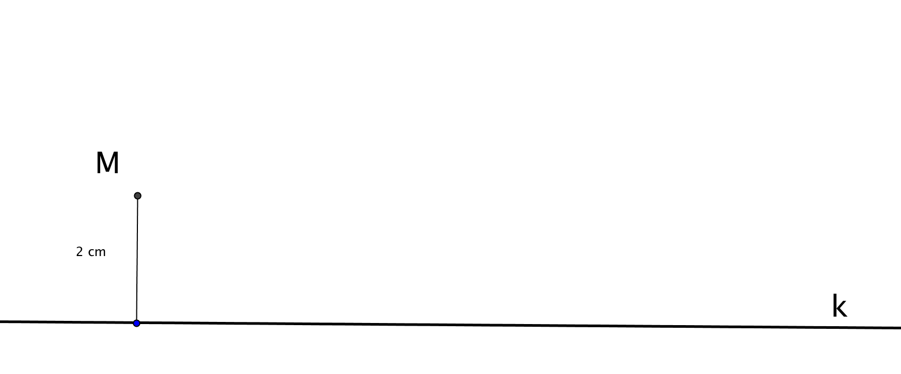
Rechts van M ligt een punt N waarvoor geldt:
- de afstand van N tot de lijn k is 4 cm, en
- er is precies één parabool die door M en N gaat en waarvan k de richtlijn is.
Teken in de figuur op de uitwerkbijlage de positie van N. Licht je antwoord toe.

3p 19 Teken in de figuur op de uitwerkbijlage de positie van N. Licht je antwoord toe.

einde $∎$

Wiskunde B VWO 2013-1

uitwerkbijlage

Naam kandidaat _______________________________ Kandidaatnummer ______________

9

lees verder ►►►

10

lees verder ►►►

19

VERGEET NIET DEZE UITWERKBIJLAGE IN TE LEVEREN

einde $∎$

